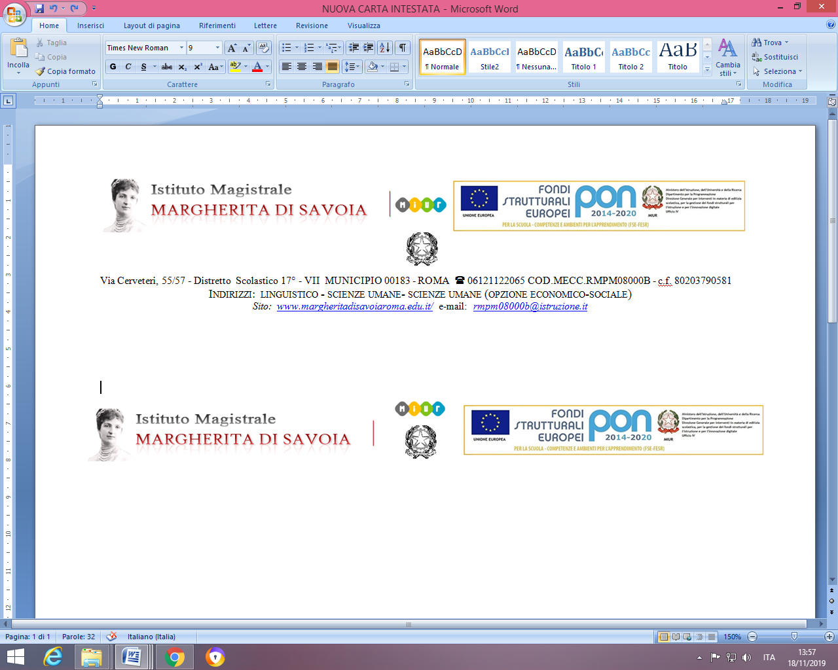
Via Cerveteri, 55/57 - Distretto Scolastico 17° - VII MUNICIPIO 00183 - ROMA 06121122065 COD.MECC.RMPM08000B - c.f. 80203790581
Indirizzi: linguistico - scienze umane- scienze umane (opzione economico-sociale)
Sito: www.margheritadisavoiaroma.edu.it/ e-mail: rmpm08000b@istruzione.it

Al Dirigente Scolastico
dell’IMS Margherita di Savoia
Via Cerveteri, 55-57
Roma

Oggetto: Domanda disponibilità per FUNZIONE STRUMENTALE AL PIANO DELL’OFFERTA FORMATIVA - Anno Scolastico 20.../ 20...

Il/La sottoscritto/a____________________________, nato/a a________________ (___), il _________________________, e residente a __________________________ (____), in servizio presso questo Istituto con la qualifica di Docente con contratto di lavoro a tempo □ determinato / □ indeterminato per l’insegnamento di _________________________

DICHIARA DI
- Essere disponibile a frequentare specifiche iniziative di formazione in servizio;
- Essere disponibile a permanere nella stessa sede per la durata dell'incarico;
- Avere buone conoscenze informatiche;
- Di essere a conoscenza di quanto previsto dall’art. 37 del CCNI del 31.08.1999 e dell’art.33 – CCNL Scuola 2006/2009
si rende disponibile per la seguente funzione strumentale al piano dell’offerta formativa
|_| COOORDINAMENTO ATTUAZIONE E GESTIONE DEL P.O.F
|_| DIDATTICA, FORMAZIONE, AGGIORNAMENTO E INNOVAZIONE METODOLOGICA
|_| ACCOGLIENZA - ORIENTAMENTO IN ENTRATA
|_| COORDINAMENTO E GESTIONE DEI PROGETTI DI P.C.T.O.- ORIENTAMENTO IN USCITA
|_| INTERVENTI EDUCATIVI PER IL SUCCESSO SCOLASTICO E L’INCLUSIONE
|_| AREA DELLA PROIEZIONE INTERNAZIONALE DELL’ISTITUTO

dichiara di aver ricoperto seguenti incarichi:____________________________________________

dichiara di avere esperienza nei seguenti progetti POF:____________________________________
dichiara di aver frequentato i seguenti corsi di formazione:________________________________

Alla presente si allega:
- Proposta progettuale (Titolo progetto, Situazione di partenza, Finalità, Obiettivi, Articolazione progetto, Monitoraggio, Risultati attesi) attinente all’Area Funzione Strumentale richiesta;
- Curriculum Vitae, preferibilmente su Modello Europeo.

Roma, Il Docente

prof./prof.ssa...........................................

